01.03.2021 | город Новосибирск

ЗАКЛЮЧЕНИЕ
о результатах общественных обсуждений по проекту решения о предоставлении разрешения на условно разрешенный вид использования земельного участка и объекта капитального строительства Трунову С. В. (далее – проект)

В целях соблюдения права человека на благоприятные условия жизнедеятельности, прав и законных интересов правообладателей земельных участков и объектов капитального строительства города Новосибирска по проектам решений о предоставлении разрешений на условно разрешенный вид использования земельного участка и объекта капитального строительства, на основании постановления мэрии города Новосибирска от 03.02.2021 № 265 «О проведении общественных обсуждений по проектам решений о предоставлении разрешения на условно разрешенный вид использования земельного участка или объекта капитального строительства» проведены общественные обсуждения по проекту:
«Трунову С. В.:
на условно разрешенный вид использования земельного участка в границах территории кадастрового квартала 54:35:032110 площадью 245 кв. м по адресу: Российская Федерация, Новосибирская область, город Новосибирск, ул. Васюганская и объекта капитального строительства (зона застройки индивидуальными жилыми домами (Ж-6)) – «блокированная жилая застройка (2.3) – жилые дома блокированной застройки»;
на условно разрешенный вид использования земельного участка в границах территории кадастрового квартала 54:35:032110 площадью 165 кв. м по адресу: Российская Федерация, Новосибирская область, город Новосибирск, ул. Васюганская и объекта капитального строительства (зона застройки индивидуальными жилыми домами (Ж-6)) – «блокированная жилая застройка (2.3) – жилые дома блокированной застройки»;
на условно разрешенный вид использования земельного участка в границах территории кадастрового квартала 54:35:032110 площадью 160 кв. м по адресу: Российская Федерация, Новосибирская область, город Новосибирск, ул. Васюганская и объекта капитального строительства (зона застройки индивидуальными жилыми домами (Ж-6)) – «блокированная жилая застройка (2.3) – жилые дома блокированной застройки»;
на условно разрешенный вид использования земельного участка в границах территории кадастрового квартала 54:35:032110 площадью 153 кв. м по адресу: Российская Федерация, Новосибирская область, город Новосибирск, ул. Васюганская и объекта капитального строительства (зона застройки индивидуальными жилыми домами (Ж-6)) – «блокированная жилая застройка (2.3) – жилые дома блокированной застройки»;
на условно разрешенный вид использования земельного участка в границах территории кадастрового квартала 54:35:032110 площадью 197 кв. м по адресу: Российская Федерация, Новосибирская область, город Новосибирск, ул. Васюганская и объекта капитального строительства (зона застройки индивидуальными жилыми домами (Ж-6)) – «блокированная жилая застройка (2.3) – жилые дома блокированной застройки».».
Начало общественных обсуждений принято с даты опубликования оповещения о начале общественных обсуждений по проекту решения в Бюллетене органов местного самоуправления города Новосибирска № 4 от 04.02.2021, размещения в официальном сетевом издании «Официальный интернет-портал правовой информации города Новосибирска» и размещения на официальном сайте города Новосибирска в информационно-телекоммуникационной сети «Интернет» по адресу: http://novo-sibirsk.ru, http://новосибирск.рф/ – 04.02.2021.
В общественных обсуждениях по проекту решения приняли участие 2 человека.
Заключение о результатах общественных обсуждений по проекту подготовлено на основании протокола № 1-2021 УРВ от 26.02.2021.
Внесенные предложения и замечания участников общественных обсуждений по проекту решения, экспертов общественных обсуждений, а также аргументированные рекомендации комиссии по подготовке проекта правил землепользования и застройки города Новосибирска о целесообразности или нецелесообразности учета внесенных предложений и замечаний приведены в приложении к настоящему заключению.

По результатам проведения общественных обсуждений по проекту сделано следующее заключение:
1. Считать состоявшимися общественные обсуждения по проекту.
2. Процедура проведения общественных обсуждений по проекту осуществлена в соответствии с Градостроительным кодексом Российской Федерации, Федеральным законом от 06.10.2003 № 131-ФЗ «Об общих принципах организации местного самоуправления в Российской Федерации», решением Совета депутатов города Новосибирска от 24.06.2009 № 1288 «О Правилах землепользования и застройки города Новосибирска» и решением Совета депутатов города Новосибирска от 20.06.2018 № 640 «О порядке организации и проведения в городе Новосибирске общественных обсуждений и публичных слушаний в соответствии с законодательством о градостроительной деятельности».
3. Отказать Трунову С. В. в предоставлении разрешения в связи с несоответствием проекту планировки территории, ограниченной 1-м Мочищенским шоссе, ул. Жуковского, рекой 2-я Ельцовка, границей городских лесов, в Заельцовском районе, утвержденному постановлением мэрии города Новосибирска от 25.09.2020 № 2919, сложившейся планировки территории и существующего землепользования:
на условно разрешенный вид использования земельного участка в границах территории кадастрового квартала 54:35:032110 площадью 245 кв. м по адресу: Российская Федерация, Новосибирская область, город Новосибирск, ул. Васюганская и объекта капитального строительства (зона застройки индивидуальными жилыми домами (Ж-6)) – «блокированная жилая застройка (2.3) – жилые дома блокированной застройки»;
на условно разрешенный вид использования земельного участка в границах территории кадастрового квартала 54:35:032110 площадью 165 кв. м по адресу: Российская Федерация, Новосибирская область, город Новосибирск, ул. Васюганская и объекта капитального строительства (зона застройки индивидуальными жилыми домами (Ж-6)) – «блокированная жилая застройка (2.3) – жилые дома блокированной застройки»;
на условно разрешенный вид использования земельного участка в границах территории кадастрового квартала 54:35:032110 площадью 160 кв. м по адресу: Российская Федерация, Новосибирская область, город Новосибирск, ул. Васюганская и объекта капитального строительства (зона застройки индивидуальными жилыми домами (Ж-6)) – «блокированная жилая застройка (2.3) – жилые дома блокированной застройки»;
на условно разрешенный вид использования земельного участка в границах территории кадастрового квартала 54:35:032110 площадью 153 кв. м по адресу: Российская Федерация, Новосибирская область, город Новосибирск, ул. Васюганская и объекта капитального строительства (зона застройки индивидуальными жилыми домами (Ж-6)) – «блокированная жилая застройка (2.3) – жилые дома блокированной застройки»;
на условно разрешенный вид использования земельного участка в границах территории кадастрового квартала 54:35:032110 площадью 197 кв. м по адресу: Российская Федерация, Новосибирская область, город Новосибирск, ул. Васюганская и объекта капитального строительства (зона застройки индивидуальными жилыми домами (Ж-6)) – «блокированная жилая застройка (2.3) – жилые дома блокированной застройки».
Заместитель председателя комиссии по подготовке проекта правил землепользования и застройки города Новосибирска | Е. В. Позднякова
Секретарь комиссии по подготовке проекта правил землепользования и застройки города Новосибирска | Н. М. Морозкова

Приложение к заключению о результатах общественных обсуждений по проекту решения о предоставлении разрешения на условно разрешенный вид использования земельного участка и объекта капитального строительства Трунову С. В.

Внесенные предложения и замечания участников общественных обсуждений по проекту решения о предоставлении разрешения на условно разрешенный вид использования земельного участка и объекта капитального строительства Трунову С. В. (далее – проект), экспертов общественных обсуждений, а также аргументированные рекомендации комиссии по подготовке проекта правил землепользования и застройки города Новосибирска (далее – комиссия) о целесообразности или нецелесообразности учета внесенных предложений и замечаний

№ п. | Сведения о внесенных предложениях и замечаниях | Содержание предложений и замечаний | Аргументированные рекомендации комиссии о целесообразности или нецелесообразности учета внесенных предложений и замечаний

1 | 2 | 3 | 4
1 | Регистрационный номер – 1, порядковый номер пункта – 7,  инициатор – эксперт; | Отказать в предоставлении разрешения | Учет предложений целесообразен в связи с несоответствием проекту планировки территории, ограниченной 1-м Мочищенским шоссе, ул. Жуковского, рекой 2-я Ельцовка, границей городских лесов, в Заельцовском районе, утвержденному постановлением мэрии города Новосибирска от 25.09.2020 № 2919
2 | регистрационный номер – 2, порядковый номер пункта – 7,  инициатор – эксперт; | Предоставить разрешение | Учет предложений нецелесообразен в связи с несоответствием проекту планировки территории, ограниченной 1-м Мочищенским шоссе, ул. Жуковского, рекой 2-я Ельцовка, границей городских лесов, в Заельцовском районе, утвержденному постановлением мэрии города Новосибирска от 25.09.2020 № 2919
 | инициатор – участник общественных обсуждений 7.1 | 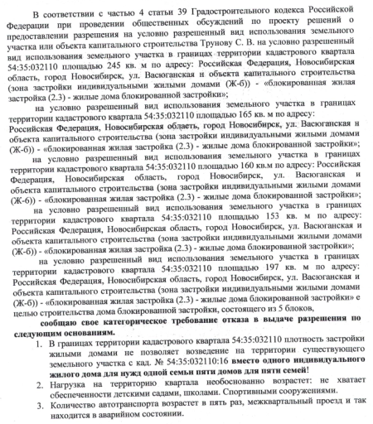  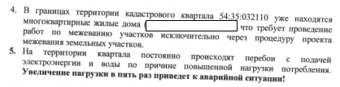 | Учет предложений целесообразен в связи с несоответствием проекту планировки территории, ограниченной 1-м Мочищенским шоссе, ул. Жуковского, рекой 2-я Ельцовка, границей городских лесов, в Заельцовском районе, утвержденному постановлением мэрии города Новосибирска от 25.09.2020 № 2919
 | инициатор – участник общественных обсуждений 7.2 | 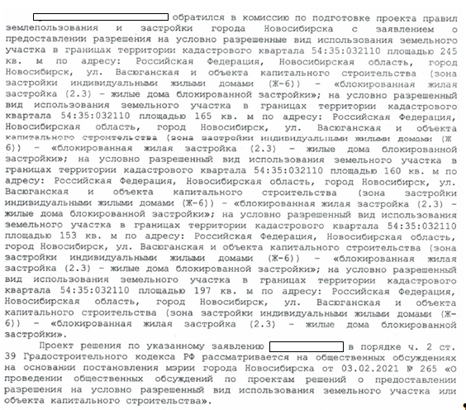  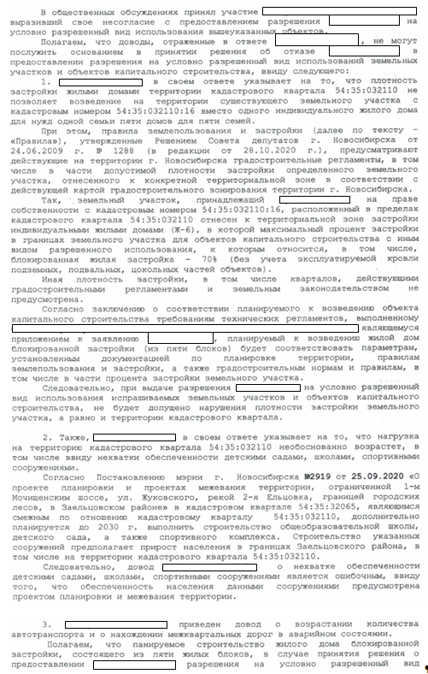  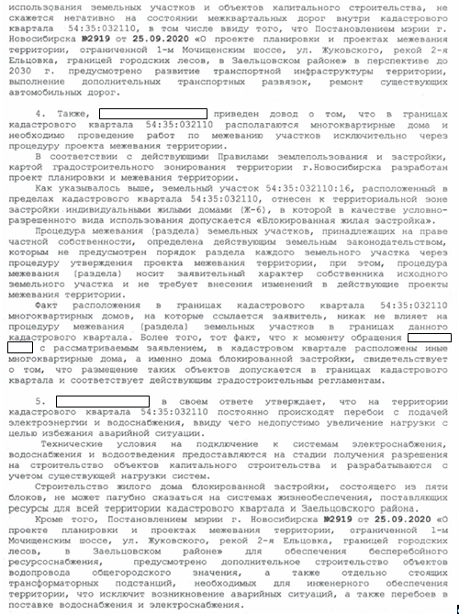 | Учет предложений нецелесообразен в связи с несоответствием проекту планировки территории, ограниченной 1-м Мочищенским шоссе, ул. Жуковского, рекой 2-я Ельцовка, границей городских лесов, в Заельцовском районе, утвержденному постановлением мэрии города Новосибирска от 25.09.2020 № 2919
____________

